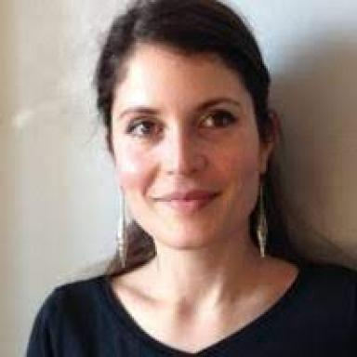 Léonor Fasse LPPS, UR 4057 Université Paris CitéHôpital Gustave Roussy, Villejuif

Identifiants chercheurs

- IdHAL : leonor-fasse

Publications

Article dans une revue (3)

Continuous deep sedation until death in terminal cancer: a lexicometric analysis of professionals’ and relatives’ experience
Marie Locatelli,Cécile Flahault,Aurélien Proux,Ingrid Joffin,Nicolas Rocheet al.
Supportive Care in Cancer, 2025, 33 (11), pp.987. ⟨10.1007/s00520-025-10074-y⟩
Article dans une revue
hal-05530010v1
Implementing a PROACTive Care Pathway to Empower and Support Survivors of Breast Cancer
Maria Alice Franzoi,Lena Degousée,Elise Martin,Patricia Miguel Semedo,Marion Aupomerolet al.
JCO Oncology Practice, 2023, 19 (6), pp.353 - 361. ⟨10.1200/op.23.00016⟩
Article dans une revue
inserm-04480036v1
Quelle est la place des professionnels de santé dans l’adhésion aux programmes thérapeutiques en ligne de l’insomnie ? Éléments de réflexion issus de l’étude Sleep-4-All-1 et protocole de l’étude Sleep-4-All-2.0
Diane Boinon,C. Charles,Léonor Fasse,Jonathan Journiac,Gloria Pallubickiet al.
Psycho-Oncologie, 2022, 16 (1), pp.173-181. ⟨10.3166/pson-2022-0179⟩
Article dans une revue
hal-03669298v1

